

电子工程训练（甲）实验报告

姓 名：
学 院： | 信息与电子工程学院
专 业： | 信息工程
学 号：
指导教师： | 金向东
上课时间： | 周四-345节
组 号：
时 间： | 2025年3月20日

一、常用电子仪器的使用
（一）万用表的使用练习（测量前需将万用表打到合适的档位）
（1）【实验内容】：取三个不同色环的电阻，读取电阻标称值、允许偏差，用万用表测量其阻值并记录，计算电阻偏差（设计合适的表格用于记录读取值、测量值及计算值。偏差指相对偏差，用%表示，下同）。
【实验数据】：
序号 | 电阻色环颜色 | 标称阻值 | 允许误差 | 阻值测量值 | 相对偏差
1 | 黄紫黑红棕 | 47000Ω | ±1% | 46780Ω | 0.468%
2 | 棕黑黑黑棕 | 100Ω | ±1% | 99.75Ω | 0.750%
3 | 棕黑黑红棕 | 10000Ω | ±1% | 9979Ω | 0.210%
- 【实验内容】：取三个不同电容值的电容，读取电容的标称值，用万用表测量其电容并记录，计算电容偏差。
【实验数据】：
序号 | 标称电容值 | 电容测量值 | 相对偏差
1 | 47μF | 49.93μF | 6.234%
2 | 1μF | 1.1287μF | 12.870%
注：本节课仅提供了两种不同电容值的电容
- 【实验内容】：取一个二极管，用万用表判断其极性，测量它的正向导通压降，并记录。（将万用表打到“二极管测量/蜂鸣”档位，按下万用表面板上的“SELECT”按钮，选择“二极管测量”）。
【实验数据】：
序号 | 压降测量值
1 | 0.6363V
- 【实验内容】：取一个三极管，用万用表确定它的集电极、基级和发射极，画出三极管外观图并标注管脚。（将万用表打到hFE档测试，如果测量正确，屏幕上会有相应的hFE数值显示）。
【实验数据】：
序号 | hFE数值
1 | 388
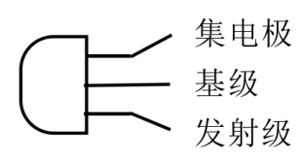
（二）电源与万用表使用练习
（1）【实验内容】：设定电源 CH1、CH2 电压分别为 5V、12V，电流均为 1A。用万用表直流电压档测量实际输出电压并记录，计算电压偏差。
【实验数据】：
序号 | 电源设定值 | 测量电压值 | 相对偏差
1 | CH1(5V，1A) | 5.029V | 0.580%
2 | CH2(12V，1A) | 12.138V | 1.150%
（2）【实验内容】：设定电源电压为正负5V，正负12V，用万用表直流电压档测量并记录。
【实验数据】：
序号 | 电压设定值 | 测量电压值 | 相对偏差
1 | 5V | 5.029V | 0.580%
2 | -5V | -5.028V | 0.560%
3 | 12V | 12.138V | 1.150%
4 | -12V | -12.115V | 0.958%
（3）【实验内容】：设定电源 CH1 电压为 1V，限定电流为 0.5A，用万用表的“2A直流电流”档测量短路限制电流并记录，计算设置偏差（电流测量时，将红表笔插到左边的 2/20A输入孔，测量结束恢复到电压/电阻测试位置）。
【实验数据】：
序号 | 电源设定值 | 测量电流值 | 相对偏差
1 | CH1(1V，0.5A) | 0.456A | 8.800%
（三）信号源与示波器使用练习
（1）【实验内容】：示波器探头接校准信号源，按傻瓜键“Autoset”，观察记录波形；使用光标法（按示波器面板上的“Cursor”功能键）读取信号的幅度和周期（或频率）信息，并作相应记录。
【实验数据】：
序号 | 幅度测量值 | 频率测量值
1 | 1.36V | 100kHz
（2）【实验内容】：调节信号源，使信号源输出幅度为0.2Vp-p，频率分别为10KHz，100KHz，1MHz，10MHz的正弦波信号。用示波器CH1测量信号源的输出，选择触发通道为“CH1”，触发模式为“自动”，调节触发电平“LEVEL”使得波形能稳定显示。调节相应的量程旋钮“VOLTS/DIV”，和扫描周期旋钮“TIME/DIV”使得波形显示大小合适，记录设定的电压量程和扫描时间；按测量键“Measure”，记录测量得到的波形的幅度和时间（或频率）参数。
【实验数据】：
序号 | 设定频率 | 电压量程 | 扫描时间 | 幅度测量值 | 频率测量值
1 | 10kHz | 100mV | 25μs | 232mV | 10.95kHz
2 | 100kHz | 100mV | 5μs | 224mV | 103.7kHz
3 | 1MHz | 200mV | 250ns | 192mV | 1.013MHz
4 | 10MHz | 100mV | 100ns | 190mV | 9.98MHz
（3）【实验内容】：在实验步骤（2）的基础上，改变信号波形：分别为方波、三角波，测量波形的幅度和时间参数并记录。
【实验数据】：
方波：
序号 | 设定频率 | 电压量程 | 扫描时间 | 幅度测量值 | 频率测量值
1 | 10kHz | 100mV | 25μs | 180mV | 10.00kHz
2 | 100kHz | 200mV | 5μs | 224mV | 99.98kHz
3 | 1MHz | 100mV | 250ns | 212mV | 1.007MHz
三角波：
序号 | 设定频率 | 电压量程 | 扫描时间 | 幅度测量值 | 频率测量值
1 | 10kHz | 100mV | 25μs | 234mV | 10.24kHz
2 | 100kHz | 100mV | 5μs | 183mV | 103.2kHz
（4）【实验内容】：信号源输出信号频率保持 200KHz 不变，在实验步骤（2）的基础上改变信号的幅度，在 0.5Vp-p 与 2Vp-p 之间变化，步进 0.5Vp-p 用示波器观察信号的变化，采用光标法分别测量幅度值并做相应的记录，分别计算测量偏差。
【实验数据】：
序号 | 设定幅度 | 幅度测量值 | 相对偏差
1 | 0.5Vp-p | 496mV | 0.800%
2 | 1Vp-p | 992mV | 0.800%
3 | 1.5Vp-p | 1.46V | 2.667%
4 | 2Vp-p | 1.96V | 2.000%
二、电路板调试
（一）呼吸灯调试
（1）【实验内容】：电源调整到12V，电流0.5A，连接电源线，打开电源的输出使能。
（2）【实验内容】：呼吸灯应该能正常工作，调整呼吸节奏到最快。
（3）【实验内容】：示波器测量集成电路1脚的波形，示波器采用直流耦合，采用STOP使波形停止（频率太低时触发功能失效），光标法测量波形的幅度（Vp-p），周期。
【实验数据】：
序号 | 测量引脚编号 | 幅度测量值 | 周期测量值
1 | 1 | 2.72V | 1.26s
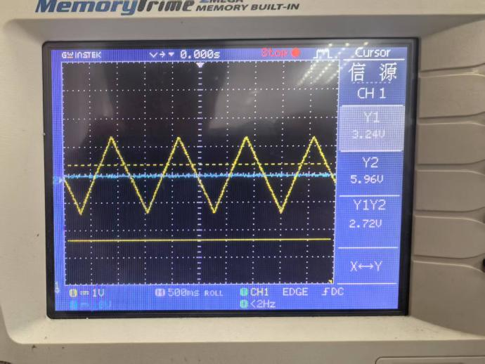
（4）【实验内容】：示波器测量集成电路 7 脚的波形的幅度和周期。
【实验数据】：
序号 | 测量引脚编号 | 幅度测量值 | 周期测量值
1 | 7 | 9.35V | 1.23s
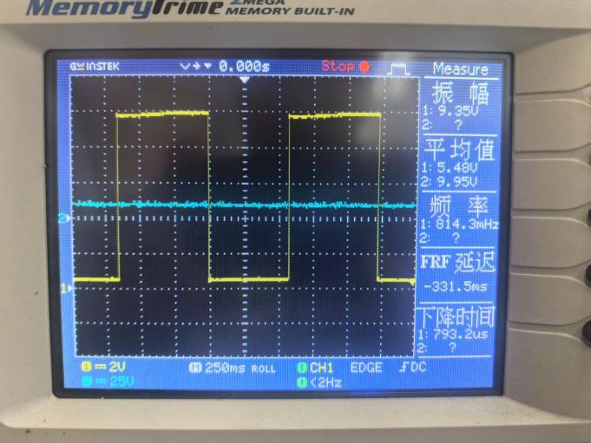
- 【实验内容】：1 脚和 7 脚分别为何种波形？
【实验数据】：1脚为三角波，7脚为方波。
- 【实验内容】：调整电位器 R3，观察波形周期的变化。
【实验数据】：逆时针旋转R3，波形周期变大，顺时针反之。
（二）幸运转盘调试
（1）【实验内容】：电源调整到电压：5V，电流0.5A，连接电源线，打开电源的输出使能。
（2）【实验内容】：按一下启动键，幸运转盘应该能正常工作。
（3）【实验内容】：按住启动键，示波器测量集成电路 U1 的 3 脚波形，示波器采用直流耦合，光标法测量波形的幅度（Vp-p）、周期和负脉冲宽度。
【实验数据】：
序号 | 测量引脚编号 | 幅度测量值 | 周期测量值 | 负脉冲宽度
1 | U1-3 | 3.75V | 10.80ms | 79.25μs
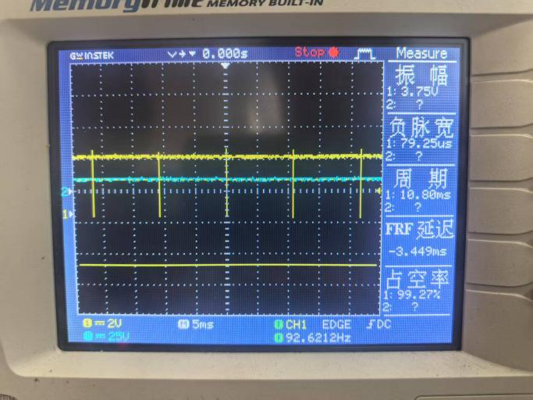
- 【实验内容】：示波器测量集成电路 U2 的任何一个计数输出脚的波形，记录幅度、周期和正脉冲宽度，计算占空比。
【实验数据】：
序号 | 测量引脚编号 | 幅度测量值 | 周期测量值 | 正脉冲宽度 | 占空比
1 | U2-1 | 2.00V | 108.0ms | 10.80ms | 10.00%
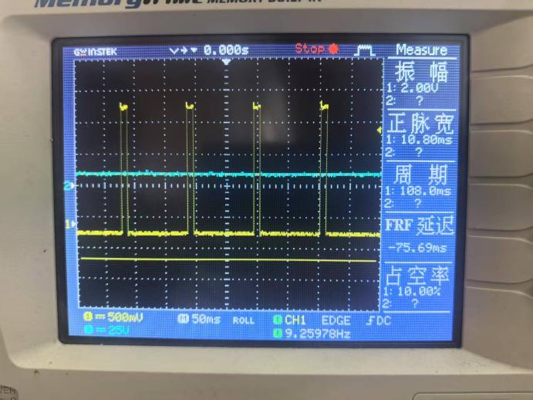
- 【实验内容】：示波器测量三极管 Q1 发射极电压波形（采用直流耦合），按启动键，发射极电压升高，灯开始闪烁；松开启动键，电压开始下降，当灯刚好停止闪烁时，记录此时的发射极（E极）电压。
【实验数据】：
序号 | 测量引脚编号 | 启动电压 | 停止闪烁电压
1 | Q1发射极 | 3.59V | 1.75V
（三）贴片流水灯调试
（1）【实验内容】：连接电源+3V；
（2）【实验内容】：测试 NE555 的输出的信号（3 脚）的幅度和频率；
【实验数据】：
序号 | 测量引脚编号 | 幅度测量值 | 频率测量值
1 | NE555-3 | 2.48V | 13.37Hz
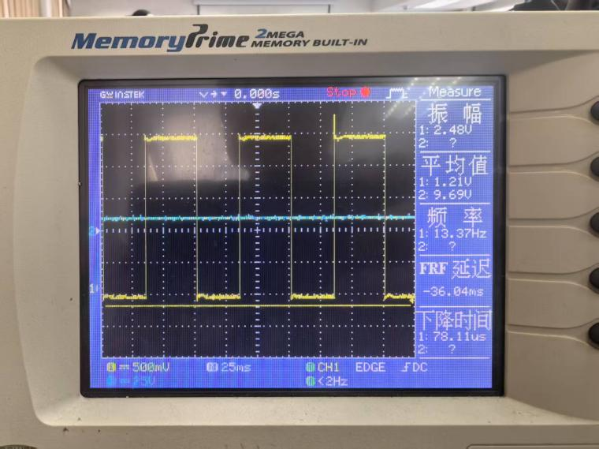
- 【实验内容】：测量上述信号的上升时间和下降时间；
【实验数据】：
序号 | 测量引脚编号 | 上升时间 | 下降时间
1 | NE555-3 | 190.0ns | 267.0ns
- 【实验内容】：测试 4017 环形计数器输出波形的周期和脉冲宽度，计算信号的占空比，理论值应该是多少？
【实验数据】：
序号 | 测量引脚编号 | 周期测量值 | 脉冲宽度 | 占空比测量值 | 占空比理论值
1 | CD4017-3 | 762.2ms | 76.0ms | 9.97% | 10%
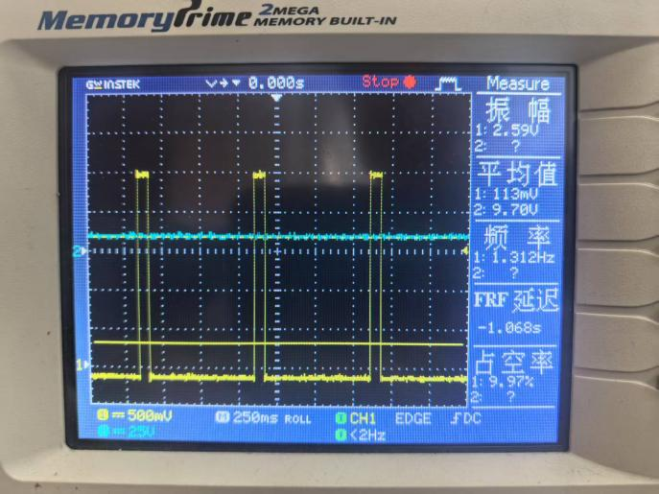
- 【实验内容】：测量 Q1 集电极信号周期。
【实验数据】：
序号 | 测量引脚编号 | 周期测量值
1 | Q1集电极 | 758.0ms
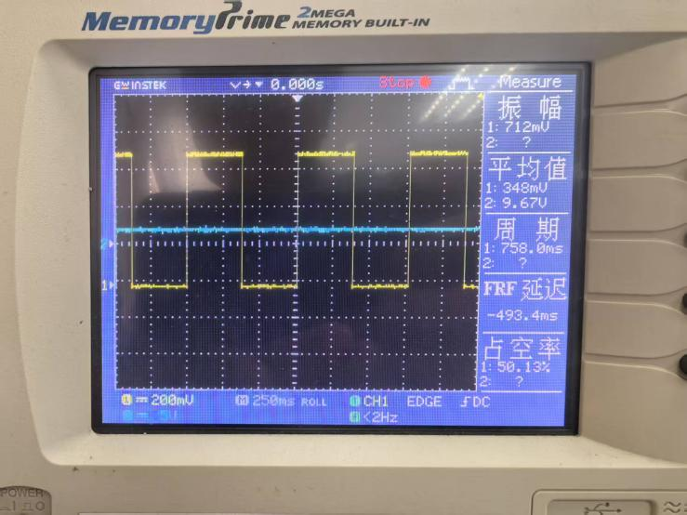
三、实验总结
（一）实验收获
这五次课程内容涵盖了基本电子元器件的识别与使用、双列直插器件焊接训练、贴片器件焊接训练、实验电路调试等多个方面，让我对电子工程技术拥有了更深入的了解与丰富的实践经验。
在基本电子元器件的识别与使用中，我不仅了解了电源、万用表、示波器等常用设备的原理与基本操作方式，也学习了如何直接读出与精确测量电阻、电容、二极管、三极管等电子器件的各项参数，这极大地提升了我对电子工程的了解与掌握程度，也帮助我认识到了这些电子器件在实际使用过程中的可靠性与影响因素。
在焊接训练的过程中，通过两次训练，我较为熟练地掌握了手工焊接的基本步骤与技巧。同时，在焊接的过程中，精细的工作也锻炼了我的耐心与细心，为我接下来的训练打下了坚实基础。
在实验电路调试阶段，通过对直插器件电路板（如呼吸灯和幸运转盘）以及贴片器件电路板（如贴片流水灯）的调试，我得以深入理解电路的工作、信号传输等过程，特别是对集成电路输出信号的幅度、周期和频率控制等方面的认识有了大幅的提升。
（二）对课程内容、教学方法等的评价以及建议
本门课程的实验教学环节计划严谨有序，时间安排合理，内容实用丰富，巧妙且有效地结合了理论知识与实践操作，不仅锻炼了我的动手能力，也让我在实践中深化了对基础电子工程知识的理解。
不过，由于参与这门课程的绝大多数为大一同学，此前并未学习过电路原理等相关知识与手工焊接等基本技能，这导致许多同学在刚开始进行实验时不知道从何处开始，显得不知所措，无从下手。因此，为了提高实验效率，帮助同学们更快且更好地掌握实验方式与基本步骤，建议在学在浙大上传实验操作过程的演示视频，而不是单单提供讲解视频。

